Algemene voorwaarden voor link op de site en toegang tot de NAS

- Voor een link op mijn site wil ik alleen een link op jouw site naar mijn website.
- Voor back-up of ruimte op mijn server (NAS) wordt een toestemming gevraagd.
- Toegang tot de NAS blijft ten alle tijden onder controle van de eigenaar/beheerder.
- Toegang tot de NAS is bedoelt voor extra opslag capaciteit of externe back-up voor u.
- De beheerder is niet aansprakelijk voor enige vorm van verlies of beschadiging van uw bestanden.
- De beheerder zal wel al het mogelijke doen om de veiligheid van uw bestanden te waarborgen.
- Er mogen geen bestanden worden geplaatst en of gedeeld die bij wet zijn verboden of kwetsend zijn voor andere mensen.
- Bij aanvraag kunt u zelf bepalen welk wachtwoord en inlognaam u wilt gebruiken.
- Bij aanvraag dient u ook een email adres op te geven waarmee de communicatie tussen u en beheerder is gewaarborgd. Dit adres wordt tevens gebruikt om uw gegevens aan te reiken.
- De beheerder is ten aller tijden gerechtigd om u de toegang te weigeren of te ontzeggen.
- Bij weigering of ontzetting van de NAS zal de beheerder al het mogelijke doen om uw bestanden veilig terug te bezorgen/beheren/vernietigen al naar gelang van uw wens.

Alle hierin niet voorziene voorvallen worden in redelijkheid van beide partijen opgelost. Indien partijen hierbij niet tot overeenstemming komen beslist de beheerder.

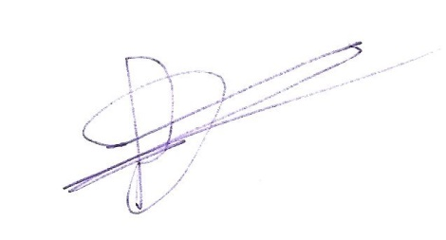

De eigenaar / beheerder:
Louis de Tree

